Bước 1 — Xác định Entity, Attribute, Khóa chính cho bảng trung gian
Entity | Attribute cần lưu | Khóa chính (PK) đề xuất
HOC_VIEN | MaHV, HoTen, NgaySinh | MaHV
KHOA_HOC | MaKH, TenKH, SoTietHoc | MaKH
DANG_KY (Trung gian) | MaHV, MaKH, DiemSo | Khóa ghép (MaHV, MaKH)

Bước 2 — Vẽ quan hệ qua thực thể trung gian
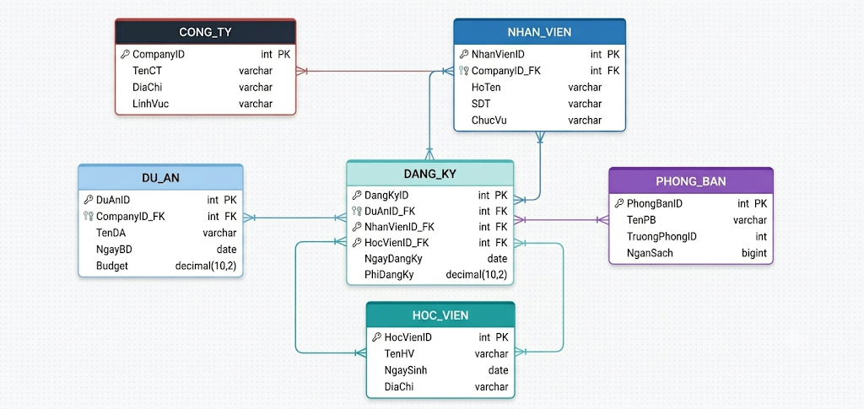
Bước 3 — Chuẩn hóa dữ liệu (Khắc phục lỗi 2NF)
- Cột vi phạm 2NF: Cột TenKH (Tên khóa học).
- Nguyên nhân vi phạm:
  - Dạng chuẩn 2NF yêu cầu bảng không có thuộc tính không khóa nào phụ thuộc bộ phận vào một phần của khóa chính ghép.
  - Khóa chính của bảng nháp là (MaHV, MaKH).
  - Tuy nhiên, cột TenKH chỉ phụ thuộc vào MaKH (một phần của khóa chính), không cần đến MaHV. Điều này gây ra dư thừa dữ liệu (tên khóa học bị lặp lại nhiều lần ở các dòng khác nhau của cùng một khóa học).
- Cách khắc phục:
  - Tách cột TenKH (và các thông tin riêng của khóa học) ra khỏi bảng đăng ký.
  - Bảng DANG_KY chuẩn 2NF chỉ giữ lại các cột: MaHV, MaKH, và DiemSo. Thông tin TenKH đã có sẵn trong bảng KHOA_HOC.

